Se corre el servidor

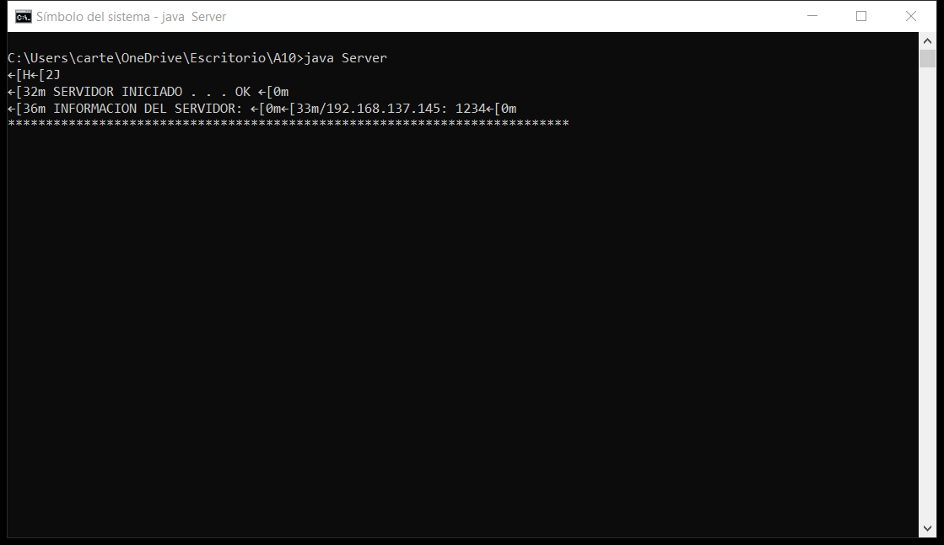

Se visualiza el block de notas

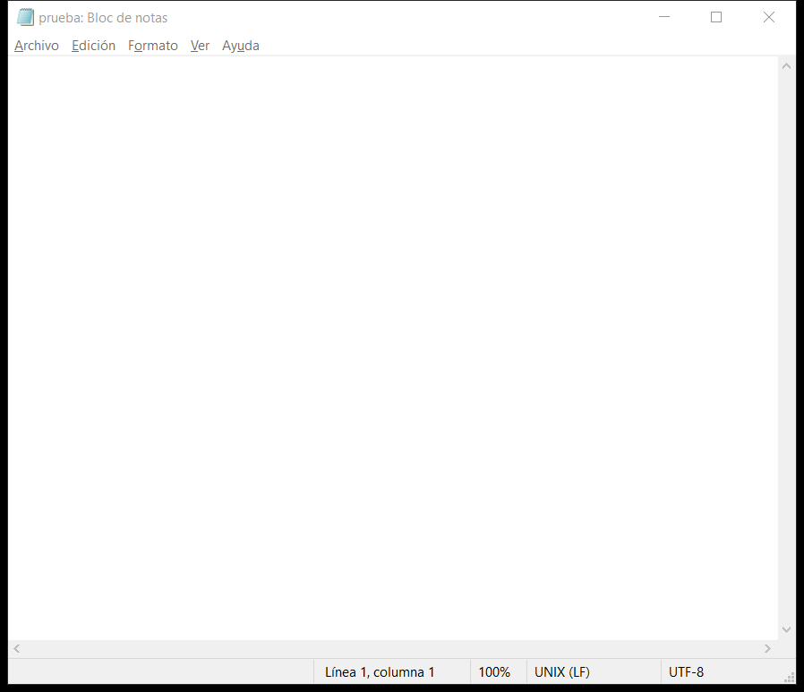

Se conecta client1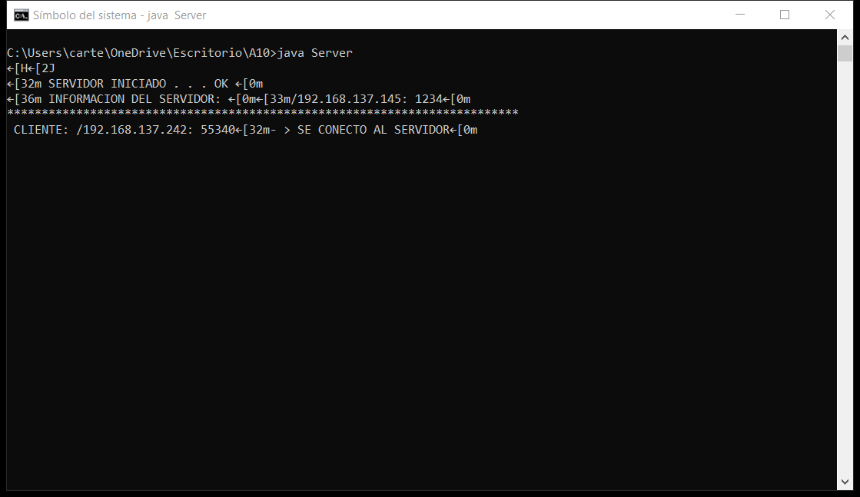

El client1 manda mensajes

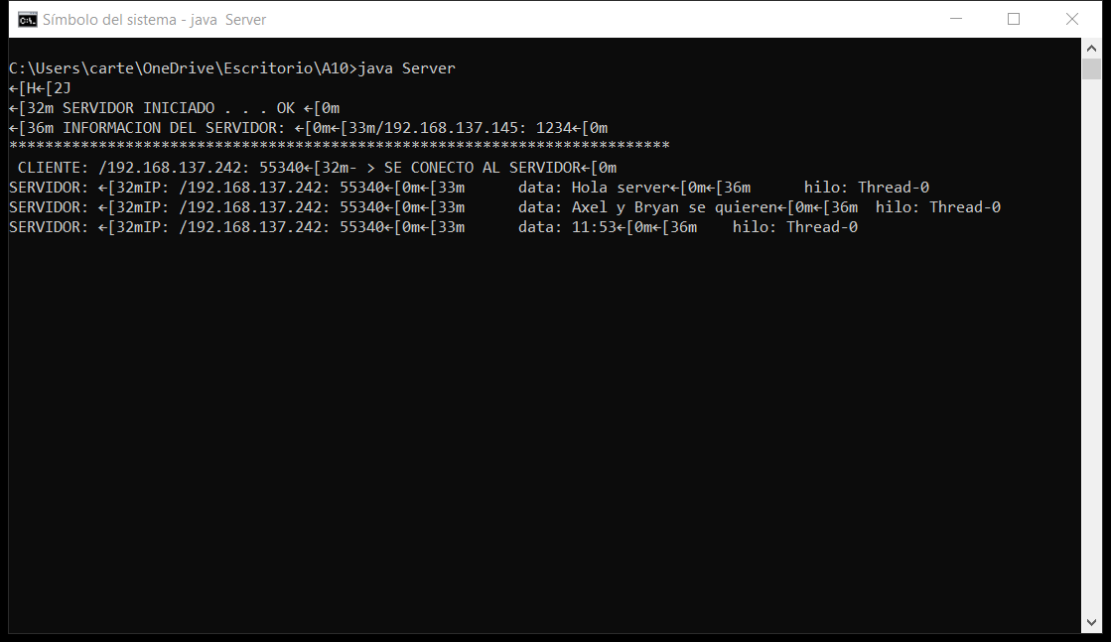

El cliente ingresa “bye ” se desconecta del servidor

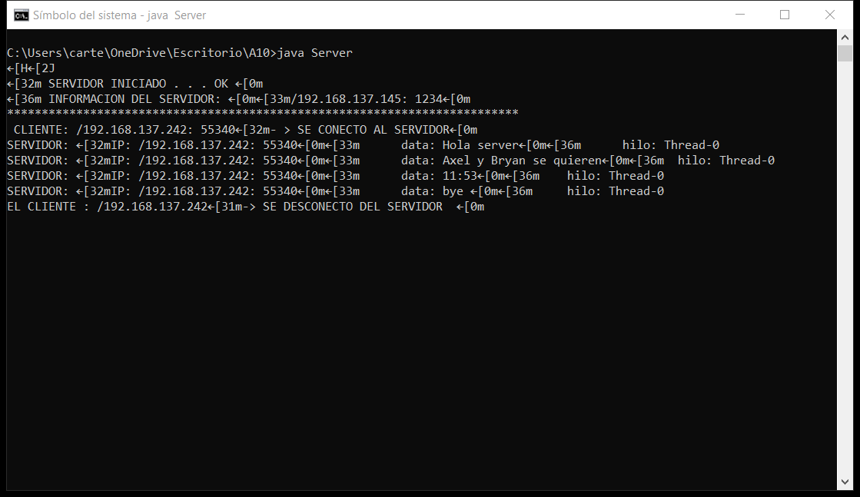

Se conecta client2 (se generan mensajes aleatorios)

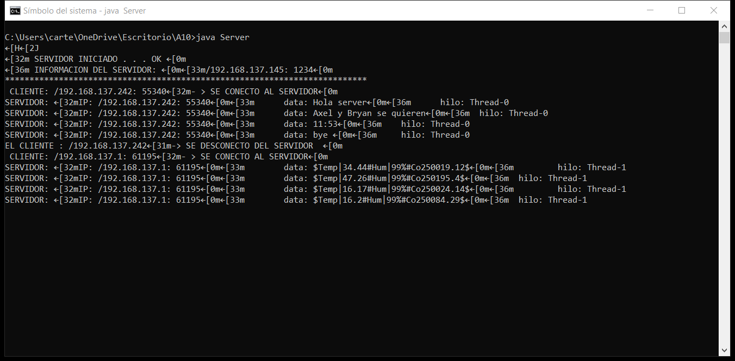

Se conecta client1 a la misma vez que esta client2

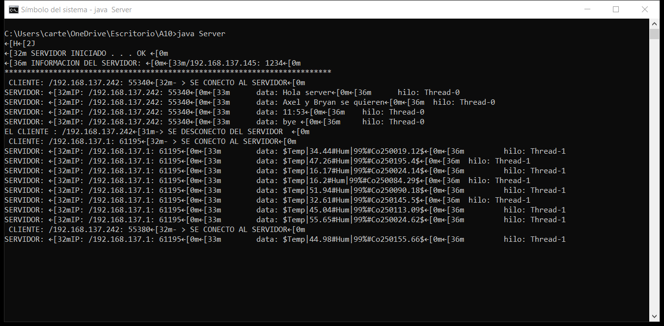

Se visualizan los diferentes hilos

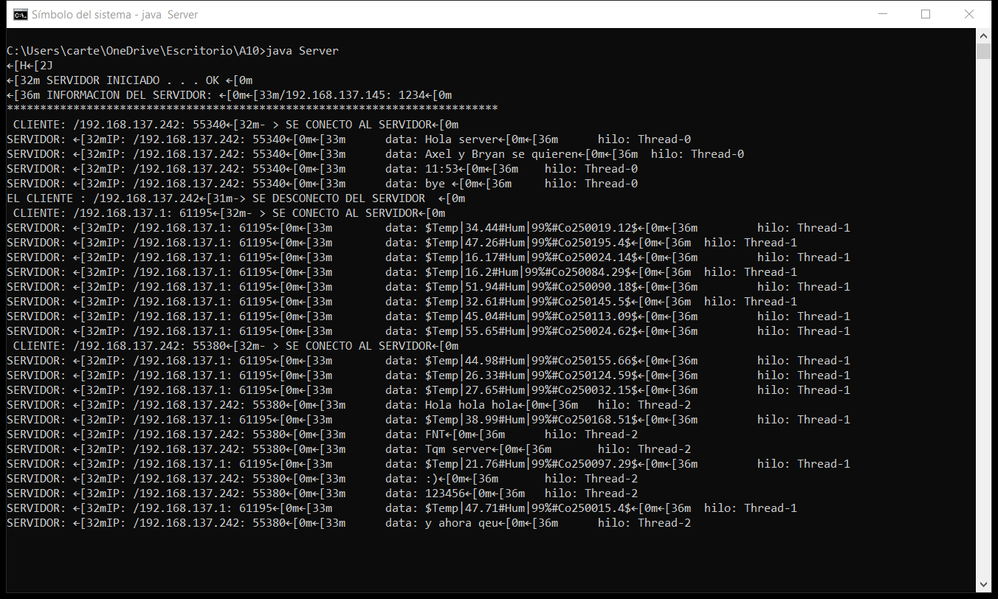

Se desconecto y se conecto el client2

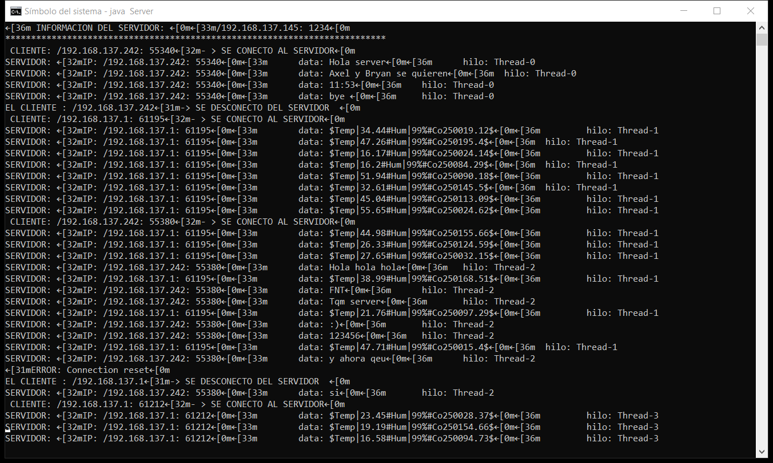

Mostramos el llenado automático del archivo.txt

